1、主页面 不管连不连接仪表的情况下 不做操作情况下 都会自动关闭。

2、权限管理里面操作员1点击修改按钮系统崩。系统管理员和操作员2没问题

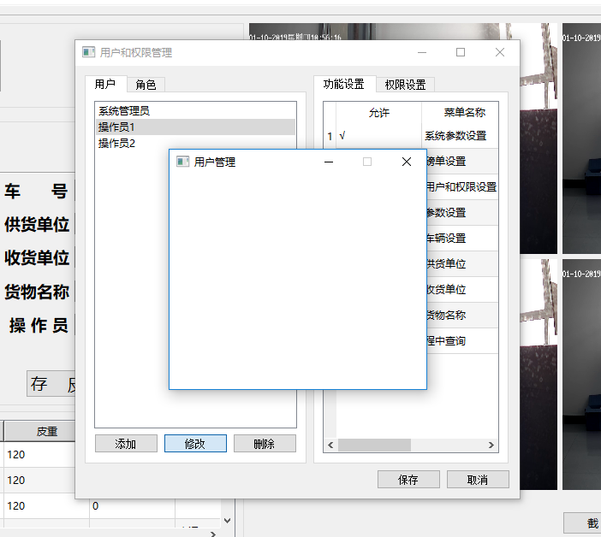

3、权限管理的添加 显示保存成功，但是列表并没有信息。

4、首页下方列表双击上去的，如果只修改了收货单位、供货单位、货物名称的，保存的画会自动覆盖之前的图片，而实际上并没有过磅的动作。

5、图片双击放大